บทที่ 4

การออกแบบ

4.1 ภาพรวมของระบบ
โพรโตคอลที่ได้ทำการออกแบบสนับสนุนรูปแบบของเครือข่าย (Topology) หลายประเภทด้วยกันไม่ว่าจะเป็น การควบคุมจากจุดศูนย์กลาง (Centralized) หรือว่าจะเป็น Master-Slave ระบบที่ได้นำเสนอถูกออกแบบให้มีลักษณะการสื่อสารแบบควบคุมจากจุดศูนย์กลาง กล่าวคือภายในระบบจะประกอบไปด้วยหลายๆโหนด แต่จะมีโหนดหนึ่งซึ่งทำหน้าที่เป็นโหนดหลักของเครือข่าย การสื่อสารที่เกิดขึ้นจะมีเฉพาะโหนดลูกกับโหนดหลักเท่านั้น จะไม่มีการสื่อสารระหว่างโหนดลูกกับโหนดลูกด้วยกันเอง การควบคุมจากจุดศูนย์กลางมีประโยชน์ในหลายอย่าง เช่นการตรวจสอบสถานะต่างๆของเครือข่าย, การควบคุมการทำงานหรือแม้แต่การควบคุมการสื่อสารสามารถดำเนินการได้ที่โหนดควบคุมหลัก สามารถแสดงได้ดังรูปที่ 4.1

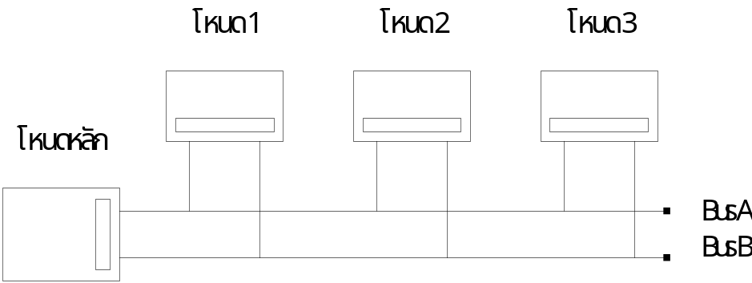

รูปที่ 4.1 ภาพรวมของระบบ

4.1.1 การกำหนด ID ให้กับโหนด
เนื่องด้วยระบบเครือข่ายถูกออกแบบให้มีลักษณะการสื่อสารแบบควบคุมจากจุดศูนย์กลาง และตรวจสอบการนำส่งข้อมูล ดังนั้นแต่ละโหนดจะมี ID ของ Message ที่ใช้ในการสื่อสารต่างกันเพื่อให้โหนดหลักเข้าใจว่ากำลังสื่อสารกับโหนดใด โดยใช้ขนาดของ ID เป็นแบบมาตรฐาน (Standard Identifier ) คือ ID จะมีขนาด 11 บิต แต่เนื่องจากการออกแบบโพรโตคอลอาศัยเทคนิคที่เรียกว่า Message on ID กล่าวคือมีการนำข้อมูลบางส่วนไปเก็บไว้บน ID ทำให้ขนาด ID ที่ใช้งานจริงมีขนาดเล็กลง
Message on ID ดังที่ได้กล่าวไปประกอบไปด้วย More frame flag ขนาด 1 บิตและ Frame type ขนาด 2 บิต ทำให้ ID มีขนาดเท่ากับ 11 – 1 – 2 = 8 บิต ดังนั้นจำนวน ID ของ Message โดยที่ไม่ซ้ำกันเลยจะมี 2⁸ ID หรือเท่ากับ 256 Message ID การกำหนด ID ที่ใช้ในการสื่อสารระหว่างโหนดหลักกับโหนดลูกสามารถแสดงได้ดังตารางที่ 4.1

โหนด | ID จากโหนดลูกไปโหนดหลัก | ID จากโหนดหลักไปโหนดลูก
1 | 0000001 | 1000001
2 | 0000010 | 1000010
3 | 0000011 | 1000011

ตารางที่ 4.1 แสดงการกำหนด ID ให้กับ Message บนระบบ

4.1.2 จำนวนโหนดในเครือข่าย
เนื่องในปริญญานิพนธ์นี้เลือกใช้ CAN โพรโตคอลโดยใช้ขนาดของ ID เป็นแบบมาตรฐาน คือ ID จะมีขนาด 11 บิต และสงวนไว้ใช้งานพิเศษจำนวน 3 บิตดังนั้นจึงสามารถกำหนด ID ให้กับMessage ที่แตกต่างกันได้ถึง 2⁸ Message ID ส่วนที่ถูกสงวนไว้ใช้งานพิเศษจำนวน 3 บิตประกอบไปด้วย More frame flag ขนาด 1 บิตและ Frame type ขนาด 2 บิต ทำให้ ID มีขนาดเท่ากับ 11 – 1 – 2 = 8 บิต ดังนั้นจำนวน ID ของ Message บนเครือข่ายโดยที่ไม่ซ้ำกันเลยจะมี 2⁸ Message ID หรือเท่ากับ 256 Message ID แต่หากเป็น CAN โพรโตคอลโดยใช้ ID แบบขยายจะมีขนาดทั้งหมด 29 บิต แต่สงวนไว้ใช้งานพิเศษจำนวน 3 บิต ทำให้ ID มีขนาดเท่ากับ 29 – 1 – 2 = 26 บิต ดังนั้นจำนวน ID ของข่าวสารบนเครือข่ายโดยที่ไม่ซ้ำกันเลยจะมี 2²⁶ Message ID หรือเท่ากับ 67,108,864 Message ID
เมื่อพิจารณาถึงโหนดที่สามารถมีอยู่ในเครือข่ายในข้อกำหนดที่ว่า แต่ละโหนดต้องการข่าวสารที่ต่างกัน จำนวนโหนดสูงสุดที่เป็นไปได้จะเท่ากับจำนวนของข่าวสารที่เป็นได้ คือ 256 โหนดบน CANโพรโตคอลแบบมาตรฐาน และ 67,108,864 โหนดในแบบขยาย แต่ทั้งนี้ขึ้นอยู่กับความเหมาะสมซึ่งต้องพิจารณาถึงความหนาแน่นของข้อมูลที่ส่งผ่านบนบัสด้วย

4.1.3 ความเร็ว
ความเร็วสูงสุดในการสื่อสารด้วย CAN โพรโตคอลสามารถสื่อสารได้ที่ 1 เมกะบิตต่อวินาที ที่ความยาวสายสัญญาณ 40 เมตร และสามารถส่งได้ไกลสุด 10 กิโลเมตรที่ความเร็ว 5 กิโลบิตต่อวินาที ซึ่งความเร็วจะสัมพันธ์กับความยาวสายสัญญาณดังตารางที่ 4.2

Max. Distance | Bit Rate | Type
10 m | 1.6 Mbit/s | High - speed
40 m | 1.0 Mbit/s | High - speed
130 m | 500 Kbit/s | High - speed
270 m | 250 Kbit/s | High - speed
530 m | 125 Kbit/s | High - speed
620 m | 100 Kbit/s | Low - speed
1,300 m | 50 Kbit/s | Low - speed
3,300 m | 20 Kbit/s | Low - speed
6,700 m | 10 Kbit/s | Low - speed
10,000 m | 5 Kbit/s | Low - speed

ตารางที่ 4.2 ความยาวสายและอัตราเร็วในการส่งข้อมูล

4.2 CAN High Layer Protocol
CAN High Layer Protocol เป็นการนำ CAN โพรโตคอลมาประยุกต์ใช้งานจากพื้นฐานการทำงานในชั้น Physical Layer และ Data Link Layer ซึ่งจะเพิ่มความสามารถของระบบที่นำ CAN ไปใช้งาน โดยจะการกำหนดในชั้นที่ 7 คือชั้นประยุกต์ใช้งาน (Application Layer) ตามแบบจำลอง ISO/OSI จากการศึกษา CAN High Layer Protocol หลายๆตัวได้แก่ CANopen, DeviceNet, CAN Kingdom, OSEK/VDX,SDS และ J1939 สามารถสรุปข้อกำหนดของ CAN High Layer Protocol ได้ดังนี้
- การกำหนด ID ให้กับ Message
- ส่งข้อมูลได้มากกว่า 8 ไบต์
- ควบคุมลำดับการนำส่งข้อมูล
- กำหนดหน้าที่ให้กับข้อมูล
- รายงานสถานะอุปกรณ์
- ตรวจสอบการนำส่งข้อมูล
- สนับสนุนการเสริมสำรอง
- ความปลอดภัยของข้อมูล

4.2.1 การกำหนด ID ให้กับ Message
การส่งข้อมูลใน CAN จะไม่มีการระบุที่อยู่ของโหนดผู้รับและโหนดผู้ส่งเหมือนดังที่ใช้กันอยู่ทั่วไป แต่จะใช้การระบุด้วยค่าประจำตัว (Identifier) ของข้อมูลหรือข้อความแทน เพื่อเป็นการบ่งบอกชนิดและระดับความสำคัญของข้อมูล ดังนั้นการกำหนดรูป ID จึงมีส่วนสำคัญที่จะทำให้โหนดบนเครือข่ายสามารถรับและส่งข้อมูลกันได้อย่างมีประสิทธิภาพ สิ่งที่ต้องพึงระวังในการรับส่งข้อมูลโดยใช้ ID คือการกำหนด ID ให้กับ Message เนื่องจากว่าถ้าหากมีการกำหนด ID ให้กับ Message ซ้ำซ้อนกันอาจทำให้เกิดข้อผิดพลาดในการรับส่งข้อมูลเนื่องจากการชนกันของข้อมูลได้

4.2.2 ส่งข้อมูลได้มากกว่า 8 ไบต์
เนื่องจาก CAN โพรโตคอลสามารถส่งข้อมูลครั้งละ 0-8 ไบต์ ดังนั้นระบบที่ต้องการส่งข้อมูลที่มีขนาดมากกว่า 8 ไบต์จะไม่สามารถส่งข้อมูลโดยใช้ CAN โพรโตคอลได้ เพราะฉะนั้นแล้วโพรโตคอลที่ได้พัฒนาขึ้นมาจึงออกแบบให้สามารถส่งข้อมูลได้มากกว่า 8 ไบต์ โดยใช้เทคนิคที่เรียกว่า Message on ID โดยจะเพิ่มข้อมูลพิเศษที่เรียกว่า More Frame Flag ไว้บน ID เพื่อบอกจุดสิ้นสุดของแพ็กเก็ต

4.2.3 ควบคุมลำดับการนำส่งข้อมูล
ถึงแม้ว่าการสื่อสารโดยใช้เทคโนโลยีบัสจะไม่มีโอกาสที่ลำดับของเฟรมจะไปถึงปลายทางโดยมีลำดับสลับกัน แต่เนื่องจากตัวควบคุม CAN ส่วนใหญ่จะมีบัฟเฟอร์ขารับมากกว่า 1 ชุด อีกทั้งยังมีความสามารถในการทำ Roll Over หรือการนำข้อมูลที่ได้รับมาใหม่ไปเก็บไว้ในบัฟเฟอร์อื่นในกรณีที่บัฟเฟอร์หลักไม่ว่าง ซึ่งจะเห็นได้ว่าอาจเกิดข้อผิดพลาดขึ้นในการประกอบข้อมูลกลับในกรณีที่ลำดับการอ่านข้อมูลจากบัฟเฟอร์ไม่แน่นอน ดังนั้นระบบที่ออกแบบจึงเพิ่มเติมในส่วนของ Sequence Number เพื่อใช้ในการบอกลำดับของเฟรมซึ่งจะทำให้การประกอบเฟรมข้อมูลกลับเป็นแพ็กเก็ตทำได้อย่างถูกต้อง

4.2.4 กำหนดหน้าที่ให้กับข้อมูล
นอกจากรับและส่งข้อมูลผ่านระบบเครือแล้วสิ่งที่สำคัญยิ่งกว่าคือการนำข้อมูลนั้นไปใช้งาน ดังนั้นการกำหนดหน้าที่ให้กับข้อมูลจึงมีความสำคัญมากเนื่องจากการรับส่งข้อมูลใดๆจะไม่มีประโยชน์เลยถ้าไม่มีการนำข้อมูลนั้นไปใช้งาน
เนื่องจากในการออกแบบโปรแกรมนั้นได้แสดงเฉพาะในส่วนของการทดสอบโพรโตคอลที่ได้ทำการออกแบบเท่านั้น ดังนั้นจึงไม่มีการกำหนดหน้าที่ให้กับข้อมูล

4.2.5 รายงานสถานะอุปกรณ์
การรายงานสถานะอุปกรณ์ในเครือข่ายเป็นส่วนที่จะช่วยอำนวยความสะดวกให้ผู้ดูแลระบบในการตรวจสอบ, ดูแลและสั่งงานผ่านระบบควบคุม
ระบบเครือข่ายที่ได้พัฒนาขึ้นมานี้สามารถรายงานสถานะของโหนดและ CAN ว่าอยู่ในสถานะ Active หรืออยู่ในสถานะ Standby โดยโหนดหลักจะทำการสอบถาม ( Polling ) สถานะของโหนดตามเวลาที่ผู้ใช้งานได้ตั้งไว้ จากนั้นโหนดที่ได้การสอบถามจะส่งข้อมูลสถานะกลับไปยังโหนดหลักเพื่อทำการแสดงผลและประมวลผลต่อไป

4.2.6 ตรวจสอบการนำส่งข้อมูล
จุดเด่นอย่างหนึ่งของ CAN โพรโตคอลคือรับประกันว่าข้อมูลจะถูกส่งออกไปอย่างถูกต้อง โดยอาศัยฟิลด์ตอบสนอง (Acknowledge Field) ซึ่งเป็นส่วนที่โหนดผู้รับใช้ตอบกลับว่าข้อมูลที่ส่งมาได้รับถูกต้องหรือไม่ แต่ไม่ได้รับประกันว่าข้อมูลชุดนั้นจะถูกส่งไปถึงโหนดปลายทางจริงๆ ดังนั้นการตรวจสอบว่าข้อมูลจะถูกส่งโหนดปลายทางจริงๆจึงเป็นสิ่งที่จำเป็นเมื่อผู้ใช้งานต้องการมั่นใจว่าข้อมูลที่ส่งออกไปนั้นโหนดปลายทางจะได้รับ
การตรวจสอบว่าข้อมูลจะถูกส่งถึงปลายทางนั้นจะอาศัยการตอบกลับ (Acknowledge) จากโหนดปลายทางโดยอาศัยเฟรมในการรายงานสถานะ การตอบกลับของโหนดปลายทางจะกระทำเฉพาะกับเฟรมที่มี Flag More Frame เป็น 0 หรือเฟรมสุดท้ายเท่านั้น เนื่องจากถ้าตอบกลับทุกเฟรมอาจจะทำให้เกิดทราฟฟิกบนเครือข่ายสูง อีกทั้งไม่มีความจำเป็นที่จะต้องตอบกลับทุกเฟรม

4.2.7 สนับสนุนการเสริมสำรอง
ในระบบที่ต้องการความน่าเชื่อถือและความยืดหยุ่นสูง การเสริมสำรองจะเป็นกลไกหนึ่งซึ่งถูกนำมาใช้ แต่สิ่งที่จะเกิดขึ้นตามมาอย่างหลีกเลี่ยงไม่ได้ก็คือค่าใช้จ่ายที่เพิ่มขึ้น ดังนั้นการออกแบบระบบที่ดีจะต้องเป็นระบบที่มีความน่าเชื่อถือและความยืดหยุ่นสูงโดยมีค่าใช้จ่ายต่ำ แต่ในทางกลับกันบางระบบกลับไม่ต้องการความน่าเชื่อถือสูงมากนักอันเนื่องมาจากมูลค่าของข้อมูลไม่สูงมากนั่นเอง ดังนั้นทางเลือกที่หนึ่งคือการเลือกอุปกรณ์เพื่อทำการเสริมสำรองเพียงบางส่วนจึงเป็นทางออกที่ดี อุปกรณ์ที่สนับสนุนการเสริมสำรองสามารถแสดงได้ดังนี้
- การเสริมสำรองโหนด
- การเสริมสำรองสายสัญญาณ

Primary Node
Secondary Node

รูปที่ 4.2 ตัวอย่างการเสริมสำรองโหนด

Node
Bus A
Bus B

รูปที่ 4.3 ตัวอย่างการเสริมสำรองสายสัญญาณ

ในปริญญานิพนธ์ฉบับนี้ได้เลือกการเสริมสำรองเฉพาะในส่วนของสายสัญญาณเท่านั้นเนื่องจากเป็นการสื่อสารโดยใช้สายสัญญาณ (Bus Topology) ดังนั้นสายสัญญาณเป็นส่วนที่มีความสำคัญกับระบบมากเนื่องมาจากหากสายสัญญาณมีปัญหาเกิดขึ้น อาจทำให้ทั้งระบบไม่สามารถใช้งานได้เลย

4.2.8 ความปลอดภัยของข้อมูล
ความปลอดภัยของข้อมูลก็เป็นอีกส่วนหนึ่งที่ควรจะพิจารณาร่วม สำหรับระบบที่ต้องการปลอดภัยในการสื่อสาร ระดับของความปลอดภัยนี้จะต้องมากน้อยแค่ไหนขึ้นอยู่กับความจำเป็นของระบบ เนื่องจากว่าในการเพิ่มเติมส่วนนี้เข้าไปนั้นถึงแม้จะทำให้ข้อมูลมีความปลอดภัยเพิ่มขึ้น แต่ก็เพิ่มภาระให้กับการประมวลผลด้วยเพราะวิธีการในการเข้ารหัสยิ่งซับซ้อนเท่าไรก็ยิ่งปลอดภัยมากขึ้นเช่นกัน
สำหรับระบบที่ออกแบบนี้เลือกที่จะใช้การเข้ารหัสแบบ DES ที่มีคีย์ขนาด 56 บิตทำการเข้ารหัสข้อมูลคราวละ 64 บิตโดยใช้คีย์ตายตัว หมายความว่าคีย์จะที่เก็บไว้ที่ตัวโหนดหลักกับโหนดลูกจะเป็นคีย์เดียวกันและไม่มีการแลกเปลี่ยนคีย์เนื่องจากว่าการแลกเปลี่ยนคีย์จะต้องใช้เส้นทางที่มีความปลอดภัยและการสื่อสารของระบบควบคุมโดยปกติแล้วส่วนของดาต้าจะไม่มีส่วนที่มีลักษณะเป็นภาษาที่สามารถอ่านได้ ดังนั้นการที่จะหาคีย์ที่ถูกต้องจะทำได้ยากหรืออาจทำไม่ได้เลย

4.3 การออกแบบเฟรมข้อมูล
จากการกำหนด CAN High Layer Protocol ในหัวข้อที่ 4.2 นั้น ทำให้ต้องมีการกำหนดเฟรมขึ้นมาใหม่ โดยที่เฟรมที่ได้ทำการอกแบบนั้นจะต้องสนับสนุนข้อกำหนด CAN High Layer Protocol อีกทั้งยังต้องมีความสอดคล้องกับรูปแบบของเฟรมในระดับ CAN โพรโตคอล

เฟรมที่ทำการออกแบบนั้นสามารถแบ่งออกได้เป็น 2 ประเภทได้แก่เฟรมที่ใช้ในการส่งข้อมูลและเฟรมที่ใช้ในการรายงานสถานะ (Status Report Frame) โดยที่เฟรมทั้งสองประเภทจะอาศัย CAN โพรโตคอลในการรับส่งข้อมูล

4.3.1 เฟรมที่ใช้ในการรับส่งข้อมูล

ID
Checksum
Data
Total length
Flag

รูปที่ 4.4 เฟรมสำหรับการรับส่งข้อมูล

เฟรมที่ใช้ในการรับส่งข้อมูลนี้จะทำหน้าที่ในการถ่ายโอนข้อมูลจากโหนดหนึ่งบนเครือข่ายไปยังอีกโหนดหนึ่งหรือหลายๆโหนด โดยเฟรมที่ใช้ในการรับส่งข้อมูลนี้จะรับประกันความถูกต้องของข้อมูลโดยอาศัยผลรวมซึ่งจะสร้างขึ้นโดยผู้ส่งและจะถูกตรวจสอบโดยผู้รับ อีกทั้งยังใช้เทคนิค Message On Identifier หมายความว่ามีการใช้พื้นที่บางส่วนของ ID ในเก็บข้อมูล ประกอบไปด้วยฟิลด์ต่างๆดังนี้

      - ID : เป็นฟิลด์ที่ใช้ในการระบุชนิดและระดับความสำคัญของข้อมูล มีขนาด 8 บิต
      - Flag : ใช้ในการระบุถึงชนิดของเฟรมและใช้ระบุว่าจุดสิ้นสุดของแพ็กเก็ต
      - Total length : ใช้ระบุขนาดของข้อมูล มีขนาด 8 บิต สามารถส่งข้อมูลได้สูงสุด 256 ไบต์
      - Checksum (ผลรวม) : เป็นฟิลด์ที่ใช้ในการตรวจสอบข้อผิดพลาดของเฮดเดอร์และข้อมูล มีขนาด 16 บิต การคำนวณผลตรวจสอบจะเริ่มต้นด้วยการให้ฟิลด์ผลรวมมีค่าเป็น 0 จากนั้นจึงบวกเฮดเดอร์และข้อมูลครั้งละ 8 บิตแบบ 1’s complement เมื่อได้ผลลัพธ์แล้ว จะนำใส่ในฟิลด์ผลรวมที่โหนดปลายทางเมื่อได้รับข้อมูลแล้วก็เพียงแต่บวกเฮดเดอร์ทั้งหมดครั้งละ 8 บิต หากได้ค่าไม่เท่ากับศูนย์แสดงว่ามีข้อผิดพลาดเกิดขึ้น
      - Data : ข้อมูล มีขนาดตั้งแต่ 0 - 256 ไบต์

4.2.2 เฟรมที่ใช้ในการรายงานสถานะ

ID
Checksum
Type
Description
Flag

รูปที่ 4.5 เฟรมสำหรับรายงานสถานะ

เฟรมที่ใช้ในการรายงานสถานะจะทำหน้าที่ในการรายงานสถานะของอุปกรณ์, รายงานความผิดพลาดในการตรวจสอบความถูกต้องของข้อมูล, ใช้เป็นเฟรมตอบกลับ, ตลอดจนการร้องขอสถานะและร้องขอการเปลี่ยนแปลงสายสัญญาณ การใช้งานปกติจะใช้ควบคู่กับ Description เสมอ ประกอบไปด้วยฟิลด์ต่างๆดังนี้

      - ID : เป็นฟิลด์ที่ใช้ในการระบุชนิดและระดับความสำคัญของข้อมูล มีขนาด 8 บิต
      - Flag : ใช้ในการระบุถึงเฟรมและใช้ระบุว่าจุดสิ้นสุดของแพ็กเก็ต
      - Checksum (ผลรวม) : เป็นฟิลด์ที่ใช้ในการตรวจสอบข้อผิดพลาดของเฮดเดอร์และข้อมูล มีขนาด 16 บิต การคำนวณผลตรวจสอบจะเริ่มต้นด้วยการให้ฟิลด์ผลรวมมีค่าเป็น 0 จากนั้นจึงบวกเฮดเดอร์และข้อมูลครั้งละ 8 บิตแบบ 1’s complement เมื่อได้ผลลัพธ์แล้ว จะนำใส่ในฟิลด์ผลรวมที่โหนดปลายทางเมื่อได้รับข้อมูลแล้วก็เพียงแต่บวกเฮดเดอร์ทั้งหมดครั้งละ 8 บิต หากได้ค่าไม่เท่ากับศูนย์แสดงว่ามีข้อผิดพลาดเกิดขึ้น
      - Type : กำหนดค่าความผิดพลาดและการรายงานสถานะโดยมีความหมายดังนี้

Type | ความหมาย
0 | รายงานสถานะของโหนด
1 | ข้อมูลผิดพลาด
2 | เฟรมตอบกลับ
3 | ร้องขอสถานะของโหนด
4 | ร้องขอเปลี่ยนสายสัญญาณ

ตารางที่ 4.3 กำหนดค่าความผิดพลาดและการรายงานสถานะ

4.2.2.5 Description : ใช้ร่วมกับ Type โดยมีความหมายดังนี้

Type | หน้าที่ของ Description
0 | ระบุถึงสถานะของอุปกรณ์
1 | หมายเลขเฟรม
2 | หมายเลขเฟรม
3 | ไม่ใช้งาน
4 | บัสที่ร้องขอ

ตารางที่ 4.4 ความหมายของ Description

4.2.3 รูปแบบของเฟรมในระดับ CAN โพรโตคอล

ID
Sequence Number
Data
Flag

รูปที่ 4.6 รูปแบบของเฟรมในระดับ CAN โพรโตคอล

รูปแบบของเฟรมในระดับของ CAN โพรโตคอลนั้นได้เพิ่มเติม Sequence Number เข้ามาเพื่อช่วยบอกลำดับของเฟรม อีกทั้งยังใช้ในเฟรมตอบกลับเพื่อยืนยันว่าข้อมูลได้ถูกส่งถึงปลายทางแล้ว

4.2.4 รูปแบบการกำหนด Message Identifier

10 | 9 | 8 | 7 | 6 | 5 | 4 | 3 | 2 | 1 | 0 | Identity Usage
0 | N |  |  |  |  |  |  | M | Frame type |  | Group 1
1 | N |  |  |  |  |  |  | M | Frame type |  | Group 2

รูปที่ 4.7 การกำหนด Message Identifier

จากรูปที่ 4.7 แสดงถึงการกำหนด Message Identifier สามารถแบ่งออกได้ 2 กลุ่มได้แก่

4.2.4.1 กลุ่ม 1
กลุ่ม 1 เป็น ID ที่ใช้ในการส่งข้อมูลจากโหนดลูกบนเครือข่ายไปยังโหนดหลัก ประกอบไปด้วยฟิลด์ย่อยๆดังนี้
        - N (NODE Description) : เป็นฟิลด์ที่ใช้ในการระบุโหนดหรือกลุ่มของโหนด
        - M (More Fragment) : เป็นฟิลด์ที่ใช้ในการระบุลำดับเฟรม หากเป็น ‘1’ หมาย ความว่ายังมีเฟรมอื่นตามมาอีก แต่ถ้าเป็น ‘0’ จะหมายถึงเป็นเฟรมสุดท้าย
        - Frame type : ใช้ในการระบุชนิดของเฟรมในระดับบน โดยมีความหมายดังนี้

ประเภทเฟรม | ความหมาย
0X | การส่งข้อมูล
1X | เป็นการรายงานสถานะ

ตารางที่ 4.5 ความหมายของเฟรม

4.2.4.1.4 Data : ข้อมูลที่ใช้ในการส่งมีขนาดตั้งแต่ 0 – 8 ไบต์

4.2.4.2 กลุ่ม 2
กลุ่ม 2 เป็น ID ที่ใช้ในการส่งข้อมูลจากโหนดหลักบนเครือข่ายไปยังโหนดลูกบนเครือข่าย ประกอบไปด้วยฟิลด์ย่อยๆดังนี้
        - N (NODE Description) : เป็นฟิลด์ที่ใช้ในการระบุโหนดหรือกลุ่มของโหนด
        - M (More Fragment) : เป็นฟิลด์ที่ใช้ในการระบุว่าลำดับเฟรม หากเป็น ‘1’ หมายความว่ายังมีเฟรมอื่นตามมาอีก แต่ถ้าเป็น ‘0’ จะหมายถึงเป็นเฟรมสุดท้าย
        - Frame type : ใช้ในการระบุชนิดของเฟรมในระดับบน โดยมีความหมายดังตารางที่ 4.5
4.2.4.2.4 Data : ข้อมูลที่ใช้ในการส่งมีขนาดตั้งแต่ 0 – 8 ไบต์

4.4 การพัฒนาโปรแกรมของระบบเครือข่าย
การพัฒนาโปรแกรมของระบบเครือข่ายที่สามารถสนับสนุนโพรโตคอล สามารถแบ่งออกเป็น 2 ส่วนหลักๆ คือการพัฒนาโปรแกรมบนคอมพิวเตอร์ส่วนบุคคลและการพัฒนาโปรแกรมบนไมโครคอนโทรลเลอร์ ในการพัฒนาโพรโตคอลบนคอมพิวเตอร์ส่วนบุคคลนั้นใช้ภาษาจาวาในการอิมพลีเมนต์ตัวโพรโตคอลขึ้นมาเนื่องจากเป็นภาษาที่มีความสามารถในการทำเธรดได้ดี ส่วนการพัฒนาโพรโตคอลบนไมโครคอนโทรลเลอร์นั้นได้ใช้ภาษาซีในการพัฒนาซึ่งช่วยทำให้การพัฒนาง่ายกว่าการใช้ภาษาแอสเซมบลีอีกทั้งช่วยย่นเวลาในการพัฒนาด้วย

4.4.1 การพัฒนาโปรแกรมบนคอมพิวเตอร์ส่วนบุคคล
การเชื่อมต่อระหว่างคอมพิวเตอร์ส่วนบุคคลกับตัวควบคุม CAN นั้นเชื่อมต่อผ่านพอร์ตขนาน เนื่องจากภายในพอร์ตขนานเองนั้นไม่มีอินเทอร์รัปต์ให้ใช้งาน ดังนั้นในส่วนของโปรแกรมจึงต้องอาศัยการทำงานของเธรดในการวนตรวจสอบค่าแฟล็กต่างๆที่อยู่ในตัวควบคุม CAN โดยที่จังหวะในการวนตรวจสอบนั้นจะต้องเร็วเพียงพอต่อปริมาณข้อมูลที่จะรับเข้ามารวมไปถึงต้องมีความสม่ำเสมอในการวนตรวจสอบด้วย
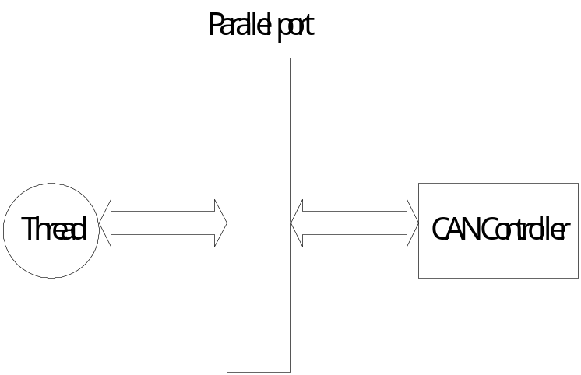

รูปที่ 4.8 รูปแบบการทำงานของโปรแกรมบนคอมพิวเตอร์ส่วนบุคคล

เนื่องจากการทำงานของโปรแกรมบนคอมพิวเตอร์ส่วนบุคคลนั้นใช้เธรดในการควบคุมการทำงาน เพราะฉะนั้นการควบคุมการทำงานของเธรดจึงเป็นกลไกหลักที่จะดำเนินการทำงานของโปรแกรม ประกอบกับจาวาเองสนับสนุนการซิงโครไนซ์เธรด หมายความว่าใช้กลไกสำหรับการควบคุมให้ที่เวลาหนึ่งทรัพยากรนั้นถูกใช้งานได้โดยเธรดเดียวเท่านั้น โดยนำกลไกของ Mutually Exclusive ของระบบปฏิบัติการมาใช้ นั่นคือ หากนำ Mutually Exclusive ไปครอบครองทรัพยากรใด จะจำกัดให้ที่เวลาหนึ่งมี เธรดเดียวเท่านั้นที่สามารถเข้าครอบครองและใช้งานทรัพยากรนั้น ระหว่างที่มีเธรดหนึ่งครอบครองอยู่ หากมีเธรดอื่นต้องการใช้งานทรัพยากรนั้นก็จะต้องหยุดรอจนกว่าเธรดที่ใช้งานอยู่จะยอมปล่อยทรัพยากรนั้นออกจากการครอบครอง อีกทั้งยังใช้หลักการผู้ผลิต (Producer) กับผู้บริโภค (Consumer) คือมีอย่างน้อย 2 เธรดทำงานร่วมกันโดยเธรดหนึ่งเป็นผู้ผลิตซึ่งจะให้ผลลัพธ์ออกมาทีละตัวโดยเขียนค่าไปที่ตัวแปรที่เป็นบัฟเฟอร์ตัวหนึ่ง อีกเธรดหนึ่งผู้บริโภคซึ่งจะอ่านค่าจากบัฟเฟอร์แต่ละตัว โดยผู้ผลิตจะต้องเขียนค่าก่อนที่ผู้บริโภคจะอ่านค่า และผู้ผลิตต้องรอจนกว่าผู้บริโภคอ่านค่าเดิมไปใช้งานจึงจะเขียนค่าใหม่ได้ เป็นเงื่อนไขในการควบคุมการทำงานของเธรด
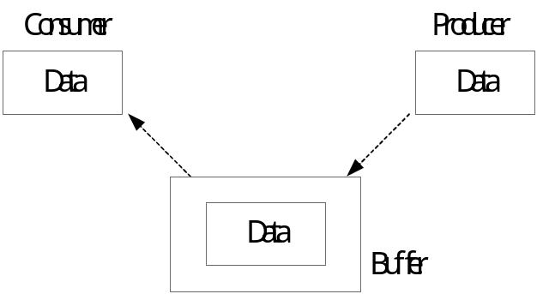

รูปที่ 4.9 แสดงกลไกการทำงานในลักษณะ Producer & Consumer

เมื่อการทำงานของโปรแกรมถูกควบคุมโดยเธรดดังนั้นการทำงานในแต่ละหน้าที่จะถูกแบ่งแยกกันอย่างชัดเจน ผลจากการทำงานของเธรดหนึ่งอาจจะมีผลกระทบกับอีกเธรดหนึ่ง และเพื่อให้เข้าใจลำดับขั้นตอนการทำงานของการรับและส่งข้อมูล จึงได้แสดงขั้นตอนการทำงานดังรูปที่ 4.10 และ 4.11
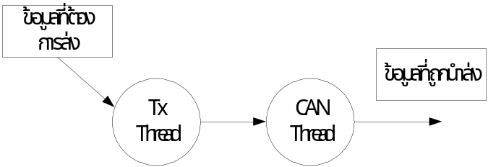

รูปที่ 4.10 ลำดับการทำงานในการส่งข้อมูล

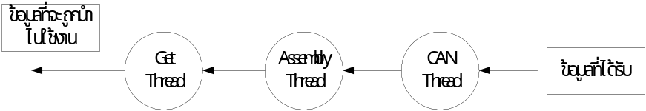

รูปที่ 4.11 ลำดับการทำงานในการส่งข้อมูล

สามารถอธิบายการทำงานของเธรดได้ดังนี้

4.4.1.1 CANThread
CANThread เป็นเธรดที่ทำหน้าที่ในการเชื่อมต่อกับตัวควบคุม CAN รับผิดชอบการรับและส่งข้อมูลผ่าน CAN มีการทำงานเป็นอิสระและมีค่าลำดับความสำคัญสูงสุด (Priority) เนื่องจากต้องวนตรวจสอบข้อมูลอยู่ในบัฟเฟอร์ขาส่งและตรวจสอบสถานะแฟล็กต่างๆจากตัวควบคุม CAN ประกอบไปด้วยบัฟเฟอร์ที่สำคัญอยู่ 2 ชุดได้แก่
4.4.1.1.1 Rx Buffer เป็นแชร์บัฟเฟอร์ขนาด 8 ไบต์ ทำหน้าที่ในการเก็บเฟรมข้อมูลจากเครือข่าย ใช้การซิงโครไนซ์เธรดในการควบคุมการเขียนและอ่านค่าบัฟเฟอร์ Rx การเขียนบัฟเฟอร์ Rx นั้นรับผิดชอบโดย CANThread ส่วนการนำข้อมูลไปใช้งานจะรับผิดชอบโดย AssemblyThread ซึ่งจะกล่าวถึงในส่วนถัดไป
4.4.1.1.2 Tx buffer เป็นแชร์บัฟเฟอร์ขนาด 8 ไบต์ ทำหน้าที่เก็บเฟรมข้อมูลที่จะใช้ส่งไปบนเครือข่าย ใช้การซิงโครไนซ์เธรดในการควบคุมการเขียนและอ่านค่าบัฟเฟอร์ Tx การเขียนบัฟเฟอร์ Tx นั้นรับผิดชอบโดย TxThread ส่วนการนำข้อมูลส่งไปยังตัวควบคุม CAN จะรับผิดชอบโดย CANThread

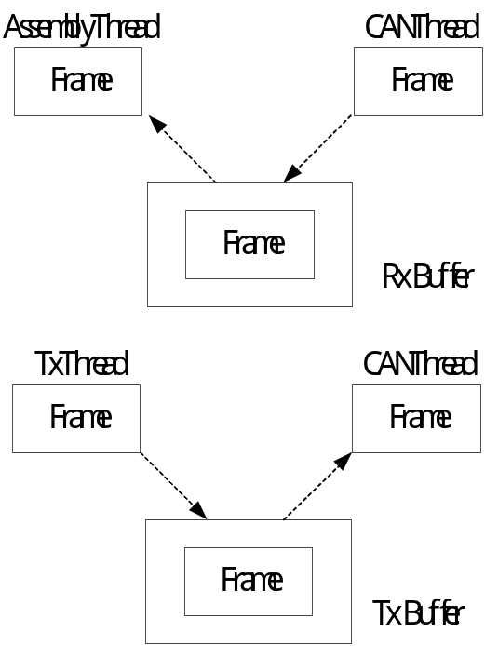

รูปที่ 4.12 รูปแบบการทำงานของ CANThread

การทำงานของ CANThread จะเริ่มจากการตรวจสอบแฟล็ก RX0IF (Receive Buffer 0 Interrupt Flag) และ RX1IF (Receive Buffer 1 Interrupt Flag) ถ้ามีสถานะเป็น ‘1’ หมายความว่าได้รับข้อมูล จากนั้นจะดำเนินการอ่านค่า ID และข้อมูลจากตัวควบคุม CAN มาเก็บไว้ที่บัฟเฟอร์ Rx เพื่อให้ AssemblyThread นำข้อมูลไปประกอบเป็นแพ็กเก็ตแล้วทำการเคลียร์แฟล็ก RX0IF หรือ RX1IF เพื่อให้บัฟเฟอร์สามารถรับข้อมูลใหม่ได้ จากนั้นจะทำการตรวจสอบก่อนว่ามีข้อมูลในบัฟเฟอร์ Tx หรือไม่ ถ้ามีข้อมูลอยู่ก็จะดำเนินการส่งข้อมูลนั้นไปยังตัวควบคุม CAN เพื่อดำเนินการส่งไปบนเครือข่ายโดยการเซตบิต TXB0RTS (Request To Send) แต่ถ้าไม่มีข้อมูลในบัฟเฟอร์ Tx ก็จะข้ามไปทำงานอย่างอื่น การเขียนบัฟเฟอร์ Tx นั้นจะรับผิดชอบโดย TxThread ส่วนการนำส่งข้อมูลรับผิดชอบโดย CAN Thread สามารถแสดงการทำงานได้ด้วยโฟลว์ชาร์ทดังรูปที่ 4.13

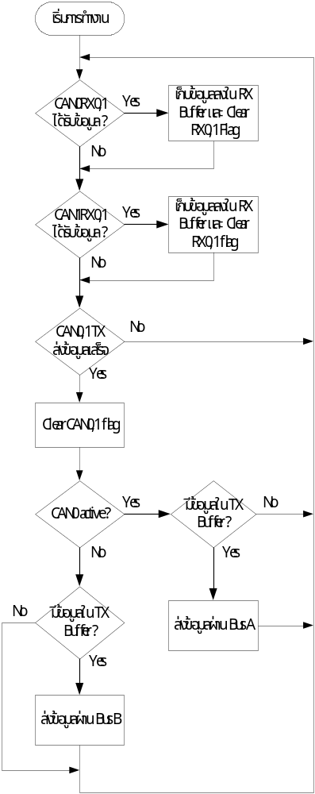

รูปที่ 4.13 แสดงการทำงานของ CANThread

4.4.1.2 Assembly Thread
ทำหน้าที่การประกอบเฟรมข้อมูลกลับเป็นแพ็กเก็ตประกอบไปด้วยบัฟเฟอร์ที่สำคัญ 2 ชุดได้แก่
4.4.1.2.1 Rx Buffer เป็นแชร์บัฟเฟอร์ขนาด 8 ไบต์ ทำหน้าที่ในการเก็บข้อมูลจากเครือข่าย โดยใช้ ซิงโครไนซ์เธรดในการควบคุมการเขียนและอ่านค่าจากบัฟเฟอร์ Rx การเขียนบัฟเฟอร์ Rx นั้นรับผิดชอบโดย CANThread ส่วนการนำข้อมูลไปใช้งานจะรับผิดชอบโดย AssemblyThread
4.4.1.2.2 RBx High layer buffer เป็นแชร์บัฟเฟอร์ขนาด 256 ไบต์ ทำหน้าที่ในการเก็บข้อมูลที่ประกอบเป็นแพ็กเก็ตแล้ว โดยใช้ซิงโครไนซ์เธรดในการควบคุมการเขียนและอ่านค่าจากบัฟเฟอร์ RBx High layer การเขียนบัฟเฟอร์ RBx High layer นั้นรับผิดชอบโดย AssemblyThread ส่วนการนำข้อมูลไปใช้งานจะรับผิดชอบโดย GetThread ซึ่งจะกล่าวถึงในส่วนถัดไป

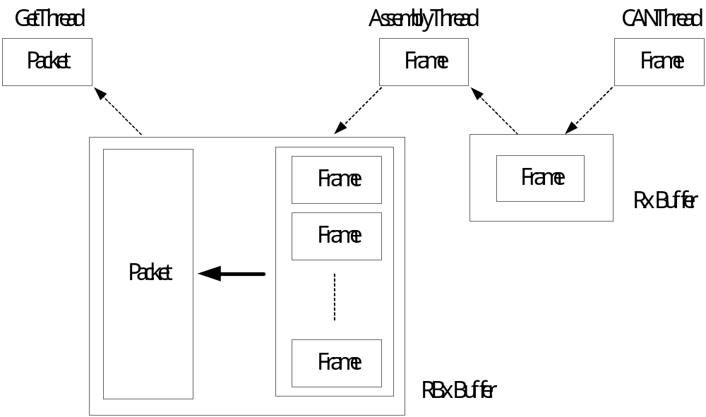

รูปที่ 4.14 รูปแบบการทำงานของ AssemblyThread

หน้าที่ของ AssemblyThread คือการประกอบเฟรมข้อมูลกลับเป็นแพ็กเก็ตโดยอาศัย More frame flag เป็นเงื่อนไขในการประกอบข้อมูล ถ้า More frame flag เป็น ‘1’ AssemblyThread จะนำข้อมูลไปเก็บไว้ในบัฟเฟอร์เพื่อรอประกอบเฟรมถัดไป แต่ถ้าเป็น More frame flag ‘0’ จะประกอบข้อมูลลงไปในบัฟเฟอร์แล้วดำเนินการก๊อบปี้ข้อมูลชุดนั้นไปเก็บไว้ในบัฟเฟอร์ RBx High layer เพื่อให้ GetThread นำไปประมวลผลต่อไป

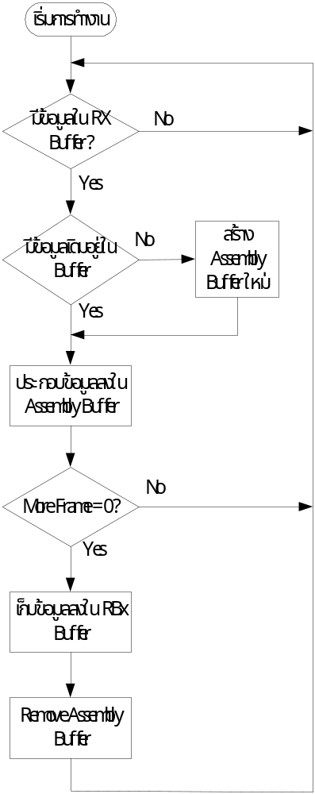

รูปที่ 4.15 แสดงการทำงานของ AssemblyThread

4.4.1.3 GetThread
ทำหน้าที่ในการนำข้อมูลนั้นส่งไปให้แอพพลิเคชันระดับบนใช้งาน ประกอบไปด้วยบัฟเฟอร์ที่สำคัญ 2 ชุดได้แก่
4.4.1.3.1 RBx High layer buffer เป็นแชร์บัฟเฟอร์ขนาด 256 ไบต์ ทำหน้าที่ในการเก็บข้อมูลที่ประกอบเป็นแพ็กเก็ตเรียบร้อยแล้ว โดยใช้การซิงโครไนซ์เธรดในการควบคุมการเขียนและอ่านค่าจากบัฟเฟอร์ RBx High layer การเขียนบัฟเฟอร์ RBx High layer นั้นรับผิดชอบโดย AssemblyThread ส่วนการนำข้อมูลไปใช้งานจะรับผิดชอบโดย GetThread
4.4.1.3.2 RAx High layer buffer เป็น บัฟเฟอร์ขนาด 256 ไบต์ ทำหน้าที่เก็บข้อมูลในระดับแพ็กเก็ตเพื่อที่จะนำไปใช้งานประกอบไปด้วย SnoopThread, AcknowledgeThread และ HighLayerThreadโดยอาศัยกลไกซิงโครไนซ์ทั้งหมด

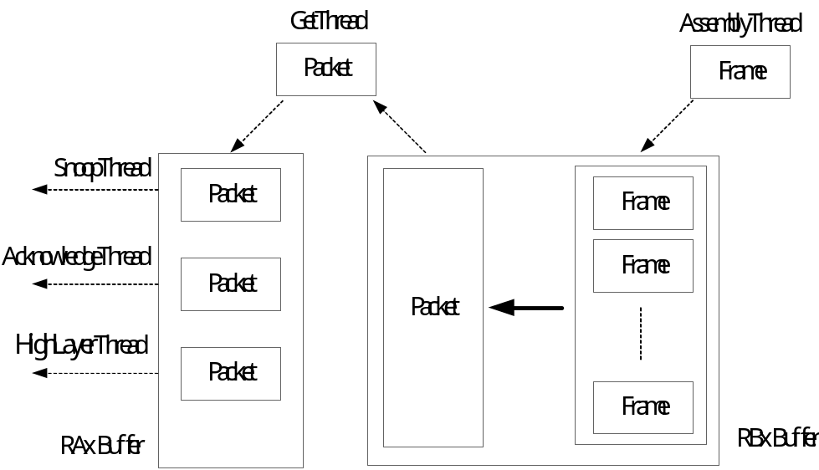

รูปที่ 4.16 รูปแบบการทำงานของ GetThread

หน้าที่ของ GetThread คือนำส่งแพ็กเก็ตข้อมูลไปให้แอพพลิเคชันระดับบนได้แก่ การดักจับ แพ็กเก็ต (SnoopThread), การตอบกลับ (AcknowledgeThread) และประมวลผลเฟรมรายงานสถานะ (HighLayerThread) อีกทั้งยังทำหน้าที่ในการดักจับเฟรมตอบกลับจากโหนดต่างๆ แล้วดำเนินการในการเคลียร์ข้อมูลใน Timeout Thread และยังทำหน้าที่ในการตรวจสอบผลรวมผ่านฟังก์ชัน TryChecksum

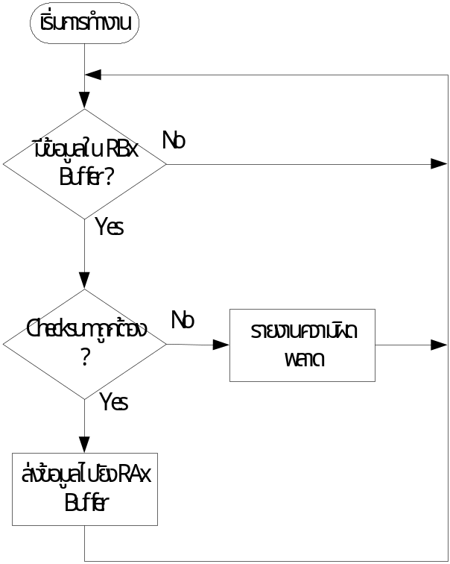

รูปที่ 4.17 แสดงการทำงานของ GetThread

4.4.1.4 TxThread
ทำหน้าที่ในการแบ่งแพ็กเก็ตออกเป็นเฟรมขนาดไม่เกิน 8 ไบต์ เพื่อให้สามารถส่งไปบน CAN โพรโตคอลได้แอพพลิเคชันระดับบนใดๆก็ตามที่ต้องการจะส่งข้อมูล จะต้องดำเนินการผ่าน TxThread นี้ โดย TxThread จะอัพเดตข้อมูลลงบนบัฟเฟอร์ Tx และข้อมูลจะถูกนำส่งโดย CANThread อีกทั้งยังทำหน้าที่ในการสร้าง Sequence Number ส่งไปให้กับ TimeoutThread เพื่อใช้ในการตรวจสอบการตอบกลับของโหนดบนเครือข่าย

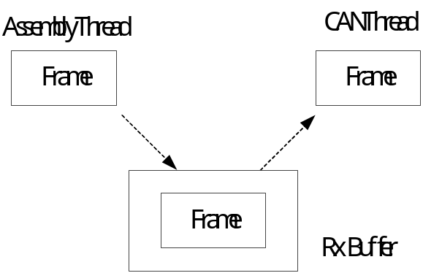

รูปที่ 4.18 รูปแบบการทำงานของ TxThread

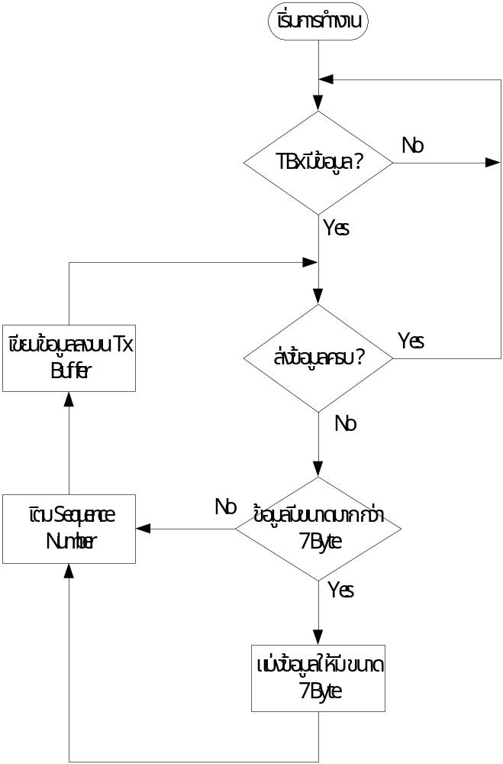

รูปที่ 4.19 แสดงการทำงานของ TxThread

นอกจากนี้แล้วยังมี Class และไฟล์อื่นๆ ได้แก่

4.4.1.5 AcknowledgeThread เป็นเธรดที่ทำหน้าที่ในการสร้างเฟรมตอบกลับเพื่อใช้ในการยืนยันการรับข้อมูลกลับไปยังโหนดที่ส่งข้อมูลมา
4.4.1.6 AssemblyBuffer เป็นบัฟเฟอร์ขนาด 256 ไบต์ ใช้สำหรับประกอบข้อมูล
4.4.1.7 AssemblyTimeoutManage เป็นคลาสที่ทำหน้าที่ในการจัดการดูแลการสร้างและทำลาย ไทม์เมอร์ที่ใช้จับเวลาในการประกอบข้อมูล
4.4.1.8 AssemblyTimeoutThread เป็นเธรดทำหน้าที่เป็นไทม์เมอร์คอยรายงานข้อผิดพลาดจากการประกอบแพ็กเก็ตที่ใช้เวลานานเกินกำหนด ซึ่งจะถูกสร้างขึ้นโดยคลาส AssemblyTimeoutManage
4.4.1.8 CANBuffer เป็นบัฟเฟอร์ขนาด 8 ไบต์ ใช้เป็นอาร์กิวเมนต์ในการรับส่งข้อมูลผ่านฟังก์ชันที่มีโมดิฟายเป็นซิงโครไนซ์
4.4.1.9 CANException เป็นคลาสที่ใช้ในการตรวจจับข้อผิดพลาดของโปรแกรม
4.4.1.10 CANShareBuffer เป็นบัฟเฟอร์ขนาด 8 ไบต์ ใช้ในการซิงโครไนซ์ระหว่างเธรดและรับส่งข้อมูลผ่าน CAN โพรโตคอล
4.4.1.11 DataBaseHandle เป็นคลาสที่ให้บริการในการเก็บและเรียกข้อมูลจากดาต้าเบส
4.4.1.12 HighLayerBuffer เป็นบัฟเฟอร์ขนาด 256 ไบต์ ใช้สำหรับเป็นอาร์กิวเมนต์ในการรับส่งข้อมูลผ่านฟังก์ชันที่มีโมดิฟายเป็นซิงโครไนซ์
4.4.1.13 HighLayerShareBuffer เป็นบัฟเฟอร์ขนาด 256 ไบต์ ที่ใช้ในการซิงโครไนซ์ระหว่าง เธรดและรับส่งข้อมูลในระดับบน
4.4.1.14 HighLayerThread เป็นเธรดที่รับผิดชอบการประมวลผลในกรณีที่แพ็กเก็ตเป็นการรายงานสถานะ
4.4.1.15 MainFrame เป็นจุดเริ่มต้นของโปรแกรม ประกอบไปด้วยตัวออบเจ็กต์ต่างๆที่จำเป็นต้องอ้างถึงจากหลายๆคลาสได้แก่ RBx, TBx, RAx , Rx, Tx และเป็นส่วนที่ใช้สร้างและรันเธรดทั้งหมด
4.4.1.16 MCP2510 รับผิดชอบการให้บริการการเชื่อมต่อกับตัวควบคุม CAN รวมไปถึงการ Initial ตัวควบคุม CAN ซึ่งจะถูกดำเนินการทันทีที่สร้างอินสแทนซ์ขึ้นมา
4.4.1.17 RequestStatusThread เป็นเธรดที่รันโดยอิสระ ซึ่งจะทำงานตามเวลาที่ได้ระบุไว้ใน Time Request ทำหน้าที่ในการร้องขอสร้างเฟรมเพื่อร้องขอสถานะจากโหนดต่างๆบนเครือข่าย
4.4.1.18 SendStatus เป็นคลาสทำหน้าที่ในการสร้างเฟรมสำหรับรายงานสถานะ
4.3.1.19 SequenceCounter เป็นคลาสที่ทำหน้าที่สร้าง Sequence Number

4.4.1.20 SnoopThread เป็นเธรดที่ทำหน้าที่ในการดักจับแพ็กเก็ตมาแสดงผล
4.4.1.21 TimeoutManage เป็นคลาสที่ทำหน้าที่ในการจัดการดูแลการสร้างและทำลายไทม์เมอร์ที่ใช้สำหรับการส่งข้อมูล

4.4.1.22 TimeoutThread เป็นเธรดทำหน้าที่เป็นไทม์เมอร์คอยรายงานข้อผิดพลาดจากการรอคอยการส่งข้อมูลที่ใช้เวลานานเกินกำหนดซึ่งจะถูกสร้างขึ้นโดยคลาส TimeoutManage
4.4.1.23 TimeThread เป็นเธรดซึ่งทำหน้าที่ในการแสดงเวลาปัจจุบันบนแท็ป Status

4.4.2 การพัฒนาโปรแกรมบนไมโครคอนโทรลเลอร์
การพัฒนาโปรแกรมบนไมโครคอนโทรลเลอร์นี้จะมีลักษณะการทำงานเป็นลำดับขั้นตอนที่ตายตัวและทำงานวนลูปซ้ำไปเรื่อยๆ โดยไม่ใช้คุณสมบัติในการอินเทอร์รัปต์สามารถแสดงการทำงานได้ดังรูปที่ 4.20
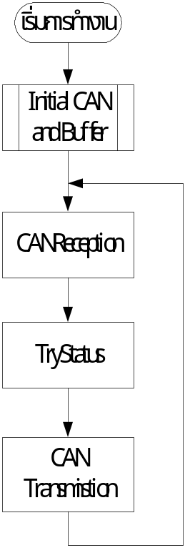

รูปที่ 4.20 แสดงการทำงานหลักของไมโครคอนโทรลเลอร์

การทำงานหลักของโปรแกรมบนไมโครคอนโทรลเลอร์ประกอบไปด้วยการ Initial ตัวควบคุม CAN, การตรวจสอบข้อมูลที่ได้รับ (CANReception) , การตรวจสอบความถูกต้องและแสดงสถานะ (Status) และการนำส่งข้อมูล (CANTransmission)

4.4.2.1 ฟังก์ชัน CANReception
ฟังก์ชัน CANReception ทำหน้าที่หลักในการรับข้อมูลจากเครือข่ายโดยจะทำการตรวจสอบแฟล็ก RX0IF (Receive Buffer 0 Interrupt Flag) และ RX1IF (Receive Buffer 1 Interrupt Flag) ถ้ามีสถานะเป็น ‘1’ หมายความว่ามีข้อมูลอยู่ในบัฟเฟอร์จากนั้นจะดำเนินดำเนินการอ่านค่า ID และข้อมูลจากตัวควบคุม CAN มาเก็บไว้ที่บัฟเฟอร์ Rx เพื่อนำข้อมูลไปใช้งานแล้วทำการเคลียร์แฟล็ก RX0IF หรือ RX1IF เพื่อให้บัฟเฟอร์สามารถรับข้อมูลใหม่ได้

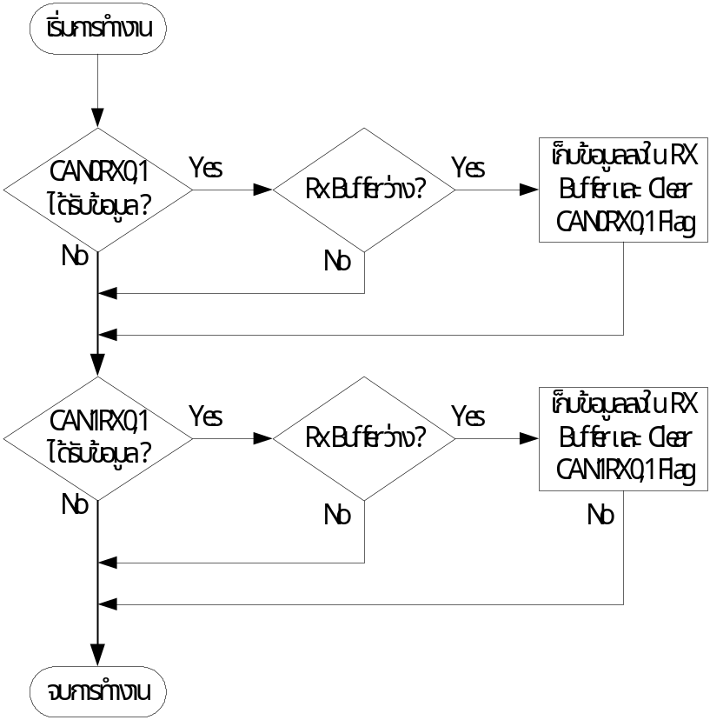

รูปที่ 4.21 แสดงการทำงานของฟังก์ชัน CANReception

4.4.2.2 ฟังก์ชัน TryStatus

ฟังก์ชัน TryStatus ทำหน้าที่ในการตรวจสอบและแสดงผลในกรณีที่แพ็กเก็ตที่รับเข้ามาเป็นแพ็กเก็ตที่ใช้ในการรายงานสถานะ โดยจะดำเนินการตรวจสอบตามรูปแบบที่กำหนดเอาไว้แล้วทำการแสดงผลหรือตอบกลับไปยังโหนดที่ส่งข้อมูลมา

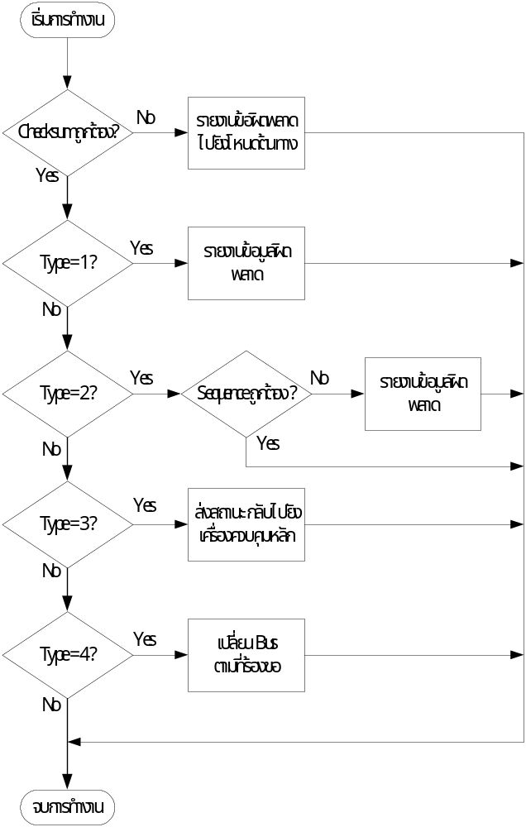

รูปที่ 4.22 แสดงการทำงานของฟังก์ชัน TryStatus

4.4.2.3 ฟังชัน CANTransmission
ฟังก์ชัน CANTransmission ทำหน้าที่ในการนำส่งข้อมูลไปบนเครือข่าย โดยการทำงานจะเริ่มจากการตรวจสอบบัฟเฟอร์ Tx ก่อนว่ามีข้อมูลที่ต้องการจะส่งหรือไม่ ถ้าบัฟเฟอร์ Tx มีข้อมูลที่ต้องการจะส่งก็แบ่งข้อมูลให้มีขนาดไม่เกิน 8 ไบต์ เพื่อให้สามารถส่งไปบน CAN โพรโตคอลได้ จากนั้นจะทำการตรวจสอบ TX0,1IF แฟล็กที่ใช้ในการแสดงว่าข้อมูลได้ถูกนำส่งเรียบร้อยแล้ว จากนั้นจะทำการ เคลียร์แฟล็ก TX0,1IF เพื่อที่จะใช้ในการส่งข้อมูลถัดไป

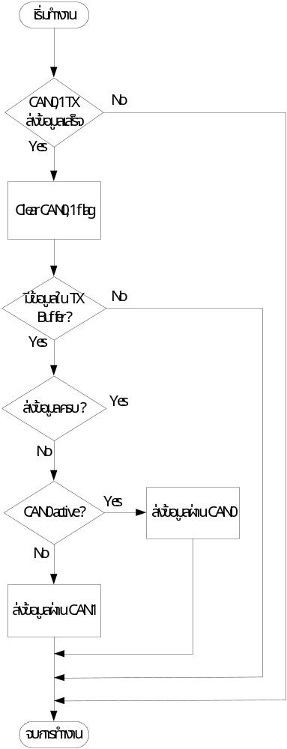

รูปที่ 4.23 แสดงการทำงานของฟังก์ชัน CAN Transmission

4.5 การออกแบบฮาร์ดแวร์ของระบบเครือข่าย
การจำลองเครือข่ายที่ได้ทำการออกแบบสามารถแบ่งออกเป็น 2 ส่วนได้แก่ การจำลองการทำงานบนคอมพิวเตอร์ส่วนบุคคลและการจำลองการทำงานบนไมโครคอนโทรลเลอร์ เหตุผลที่ต้องมีการจำลองการทำงานบนคอมพิวเตอร์ส่วนบุคคล เนื่องมาจากสามารถแสดงผลการทำงานได้ดีกว่าเมื่อเทียบกับการแสดงผลบนไมโครคอนโทรลเลอร์ แต่ทั้งนี้ทั้งนั้นโพรโตคอลถูกออกแบบสำหรับอุปกรณ์ประมวณผลขนาดเล็กอย่างไมโครคอนโทรลเลอร์ ดังนั้นจึงต้องติดตั้งโพรโตคอลลงบนไมโครคอนโทรลเลอร์เพื่อที่จะแสดงให้เห็นว่าสามารถใช้งานได้จริง โดยทั้ง 2 ส่วนต้องสามารถสื่อสารหรือส่งถ่ายข้อมูลได้โดยใช้โพรโตคอลที่ได้ออกแบบ

4.5.1 การออกแบบฮาร์ดแวร์เชื่อมต่อกับคอมพิวเตอร์ส่วนบุคคล
ในส่วนของการออกแบบฮาร์ดแวร์เชื่อมต่อผ่านคอมพิวเตอร์ส่วนบุคคลนั้นเนื่องจากว่าการเชื่อมต่อ MCP2510 นั้นสามารถเชื่อมต่อผ่าน Serial Peripheral Interface (SPI) หรือการเชื่อมต่ออนุกรมแบบซิงโครนัส ดังนั้นจึงไม่สามารถเชื่อมต่อผ่านพอร์ตอนุกรมได้เนื่องจากพอร์ตอนุกรมของคอมพิวเตอร์ส่วนบุคคลมีลักษณะการทำงานแบบอะซิงโครนัส ดังนั้นการเชื่อมต่อระหว่างคอมพิวเตอร์ส่วนบุคคลกับ MCP2510 จึงต้องเชื่อมต่อผ่านพอร์ตขนานโดยใช้ขาของพอร์ตขนานเป็นทั้งขาของข้อมูลและขาคล็อก โดยตัว MCP2510 นี้สามารถเชื่อมต่อผ่าน Serial Peripheral Interface (SPI) ได้ด้วยความเร็วสูงสุด 5 เมกะบิตต่อวินาที

4.5.1.1 การใช้งานของพอร์ตขนาน
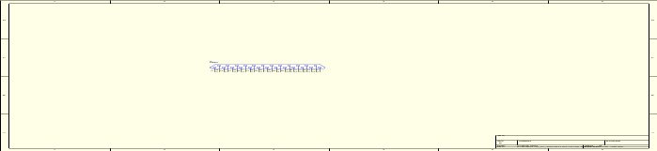

รูปที่ 4.24 ลักษณะของคอนเน็กเตอร์แบบ DB25

พอร์ตขนาน (Parallel Port) มีลักษณะเป็นหัวต่อคอนเน็กเตอร์ชนิดตัวเมีย มีรูขาสัญญาณจำนวน 25 ขาสัญญาณ (Connector DB25 Female Type) ดังรูปที่ 4.24 ประกอบไปด้วยขาสัญญาณเอาท์พุตที่เป็นบิตข้อมูล (Data Bit) จำนวน 8 ขาสัญญาณ ขาสัญญาณเอาท์พุตที่เป็นบิตควบคุม (Control Bit) จำนวน 4 ขาสัญญาณ และขาสัญญาณอินพุตที่เป็นบิตสถานะ (Status Bit) จำนวน 5 ขาสัญญาณ ดังนี้

ขาสัญญาณ | หน้าที่
1 | ขา Strobe (Control Bit0)
2 | ขา Data 0 (Data bit 0)
3 | ขา Data 1 (Data bit 1)
4 | ขา Data 2 (Data bit 2)
5 | ขา Data 3 (Data bit 3)
6 | ขา Data 4 (Data bit 4)
7 | ขา Data 5 (Data bit 5)
8 | ขา Data 6 (Data bit 6)
9 | ขา Data 7 (Data bit 7)
10 | ขา ACK (Status bit 6)
11 | ขา Busy (Status bit 7)
12 | ขา Paper Empty (Status bit 5)
13 | ขา Select (Status bit 4)
14 | ขา Auto Feed (Control bit 1)
15 | ขา Error (Status bit 3)
16 | ขา Initial Printer (Control bit 2)
17 | ขา Select Input (Control bit 3)
18 - 25 | ขา Ground (Ground signal)

ตารางที่ 4.6 หน้าที่ของขาต่างๆบนพอร์ตขนาน

พรินเตอร์พอร์ตถูกกำหนดให้มีพอร์ตสื่อสารตามมาตรฐานของไบออส (BIOS) อยู่ในส่วนโลว์เมมโมรี่ (Low Memory) เริ่มต้นที่ตำแหน่ง 0040 : 0008 โดยระบุตำแหน่งของพรินเตอร์พอร์ตที่คอมพิวเตอร์แต่ละเครื่องสนับสนุนการใช้งาน ประกอบไปด้วยข้อมูลชนิด 16 บิตจำนวน 3 ชุด ใช้ระบุหมายเลขพอร์ต LPT1, LPT2 และ LPT3 พรินเตอร์พอร์ตจะประกอบไปด้วยรีจิสเตอร์ 8 บิตจำนวน 3 ชุด (พอร์ต) ใช้สำหรับสื่อสารกับอุปกรณ์ต่อเชื่อมภายนอก ประกอบไปด้วย
รีจิสเตอร์ชนิดดาต้า (Data Register) มีตำแหน่งพอร์ตอยู่ที่ IOBase + 0 มีความกว้างของข้อมูลเป็นขนาด 1 ไบต์ (8 บิต) สามารถทำการอ่านหรือเขียนข้อมูลได้ (Read/Write Access) โดยข้อมูลแต่ละบิตจะเชื่อมโยงกับขาสัญญาณของคอนเน็กเตอร์ (DB25) ที่ขาสัญญาณ 2-9 คือ บิตที่ 0 เชื่อมโยงกับขาสัญญาณที่ 2, บิตที่ 1 เชื่อมโยงกับขาสัญญาณที่ 3 และบิตที่ 7 เชื่อมโยงกับขาสัญญาณที่ 9 ตามลำดับ
รีจิสเตอร์ชนิดสถานะ (Status Register) มีตำแหน่งพอร์ตอยู่ที่ IOBase + 1 มีความกว้างของข้อมูลเป็นขนาด 1 ไบต์ (ใช้จริง 5 บิต) สามารถทำการอ่านข้อมูล (Read Access Only) จากรีจิสเตอร์นี้ได้อย่างเดียว
รีจิสเตอร์สำหรับควบคุม (Control Register) มีตำแหน่งพอร์ตอยู่ที่ IOBase + 2 มีความกว้างขนาดข้อมูล 1 ไบต์ (ใช้จริง 4 บิต) สามารถทำการอ่านหรือเขียนข้อมูลได้ (Read/Write Access) แต่โดยปกติจะใช้เขียนข้อมูลอย่างเดียว ข้อมูลแต่ละบิตจะเชื่อมโยงกับขาสัญญาณของคอนเน็กเตอร์ (DB25) โดยมี 3 บิตเป็นชนิด Reversed กล่าวคือตำแหน่งบิตที่ 0, 1 และ 3 จะมีสถานะปกติของลอจิกเป็น 1 (สถานะปกติของบิตทั่วไปจะเป็น ‘0’)
โครงสร้างของบอร์ดอินเทอร์เฟซ CAN มีส่วนประกอบหลักอยู่สองส่วน ได้แก่ตัวควบคุม CAN (MCP2510) และตัวรับส่งสัญญาณ CAN (CAN Transceiver เบอร์ UC5350) โดยตัวควบคุม CAN จะทำหน้าที่หลักในการควบคุมกระบวนการสื่อสารให้เป็นไปตามโพรโตคอลที่กำหนดไว้ในดาต้าลิงก์เลเยอร์ ส่วนตัวรับส่งสัญญาณ CAN จะทำหน้าที่แปลงสัญญาณข้อมูลที่ต้องการส่ง (ลอจิก ‘0’ หรือ ‘1’ ) ให้เป็นสัญญาณที่ใช้งานในบัส CAN (สถานะโดมิแนนต์หรือ รีเซสสีฟ) ซึ่งจะสอดคล้องกับมาตรฐานที่ได้กำหนดไว้ในฟิสิคอลเลเยอร์ในขณะเดียวกันก็แปลงสัญญาณที่ได้รับจากบัส CAN กลับเป็นสัญญาณข้อมูลด้วย
เมื่อได้สร้างส่วนประกอบหลักของวงจรทางฮาร์ดแวร์ที่ใช้ในการควบคุมกระบวนการทำงานให้เป็นไปตาม CAN โพรโตคอลจึงนำมาเชื่อมต่อเข้ากับเครื่องคอมพิวเตอร์ส่วนบุคคลเพื่อทดสอบ โดยเชื่อมต่อผ่านทางพอร์ตขนานดังตารางที่ 4.7 เป็นตารางสรุปหน้าที่และตำแหน่งของขาในการเชื่อมต่อระหว่างพอร์ตขนานกับ MCP2510 จะใช้งานทั้งหมด 10 ขาสัญญาณ และได้แสดงลักษณะการเชื่อมต่อวงจรตารางที่ 4.7 เป็นรูปแสดงการเชื่อมต่อ CAN ร่วมกับ เครื่องคอมพิวเตอร์ส่วนบุคคล

ขาสัญญาณ | หน้าที่
2 (Data bit 0) | Serial Clock CAN 0
3 (Data bit 1) | Serial Out CAN 0
4 (Data bit 2) | Chip Select CAN 0
5 (Data bit 3) | Reset CAN 0
6 (Data bit 4) | Serial Clock CAN 1
7 (Data bit 5) | Serial Out CAN 1
8 (Data bit 6) | Chip Select CAN 1
9 (Data bit 7) | Reset CAN 1
10 (Status bit 6) | Serial In CAN 1
11 (Status bit 7) | Serial In CAN 0

ตารางที่ 4.7 หน้าที่ของขาต่างๆ ในการเชื่อมต่อระหว่างตัวควบคุม CAN MCP2510 กับ เครื่องคอมพิวเตอร์ส่วนบุคคล
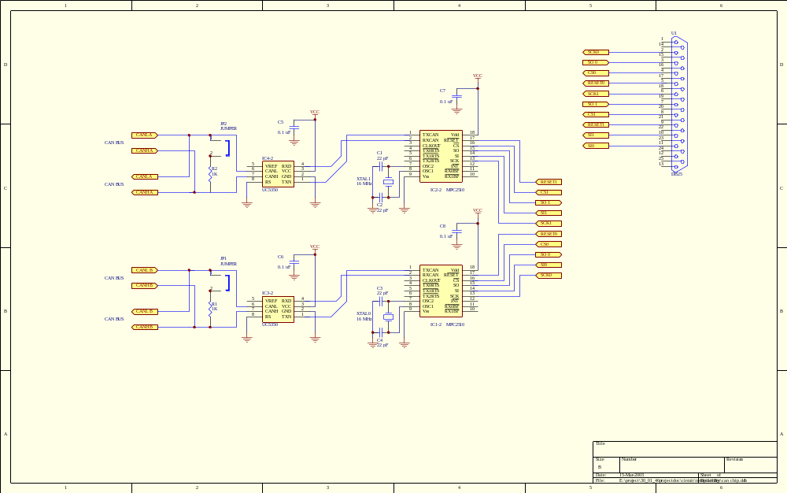

รูปที่ 4.25 แสดงวงจรของบอร์ดอินเทอร์เฟซ CAN เชื่อมต่อกับเครื่องคอมพิวเตอร์ส่วนบุคคล

4.5.2 การออกแบบฮาร์ดแวร์เชื่อมต่อกับไมโครคอนโทรลเลอร์
วงจรทางฮาร์ดแวร์อีกส่วนหนึ่งคือการเชื่อมต่อ CAN อินเทอร์เฟซร่วมกับไมโครคอนโทรลเลอร์ MCS51 เบอร์ AT89C55 การเชื่อมต่อระหว่างไมโครคอนโทรลเลอร์กับ MCP2510 จะเชื่อมต่อผ่านพอร์ต 2 ของไมโครคอนโทรลเลอร์เลอร์เบอร์ AT89C55 โดยมีรายละเอียดในการเชื่อมต่อดังนี้

ขาสัญญาณ | หน้าที่
1 | Serial Clock CAN 0, 1
2 | Serial In CAN 0, 1
3 | Serial Out CAN 0
4 | Serial Out CAN 1
5 | Chip Select CAN 0
6 | Chip Select CAN 1
7 | Reset CAN 0
8 | Reset CAN 1

ตารางที่ 4.8 หน้าที่ของขาต่างๆ ในการเชื่อมต่อระหว่างตัวควบคุม CAN เบอร์ MCP2510 กับ ไมโครคอนโทรลเลอร์ MCS51 เบอร์ AT89C55 ผ่านทางพอร์ต 2

นอกจากนั้นยังมีส่วนในการแสดงผลเป็นเซเวนต์เซกเมนต์ (LED 7-Segment) ซึ่งใช้สำหรับตรวจสอบการทำงานของตัวไมโครคอนโทรลเลอร์เองและการเชื่อมต่อกับหน่วยความจำข้อมูลภายนอก (RAM) อีกด้วยดังแสดงในรูปวงจรที่ 4.26 และการเชื่อมต่อหน่วยความจำข้อมูลภายนอกในรูปที่ 4.27

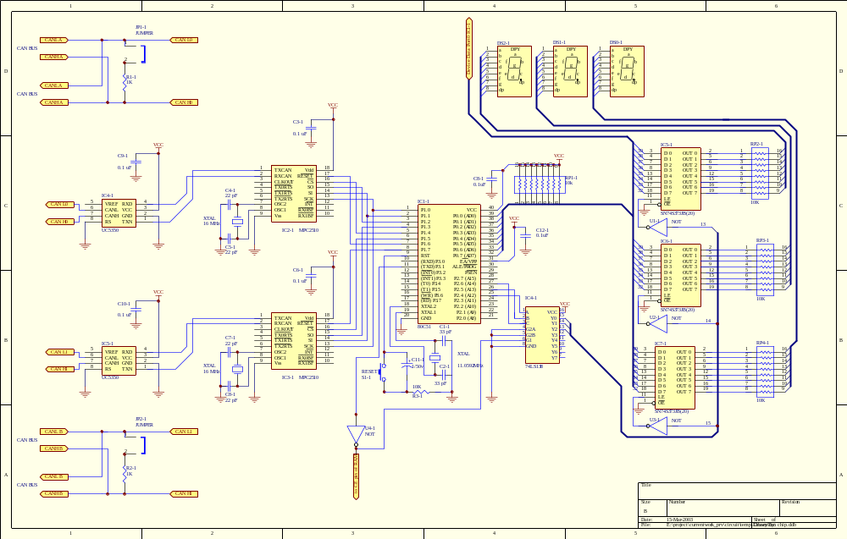

รูปที่ 4.26 วงจรการเชื่อมต่อตัวควบคุม CAN ร่วมกับไมโครคอนโทรลเลอร์ MCS51 เบอร์ AT89C55
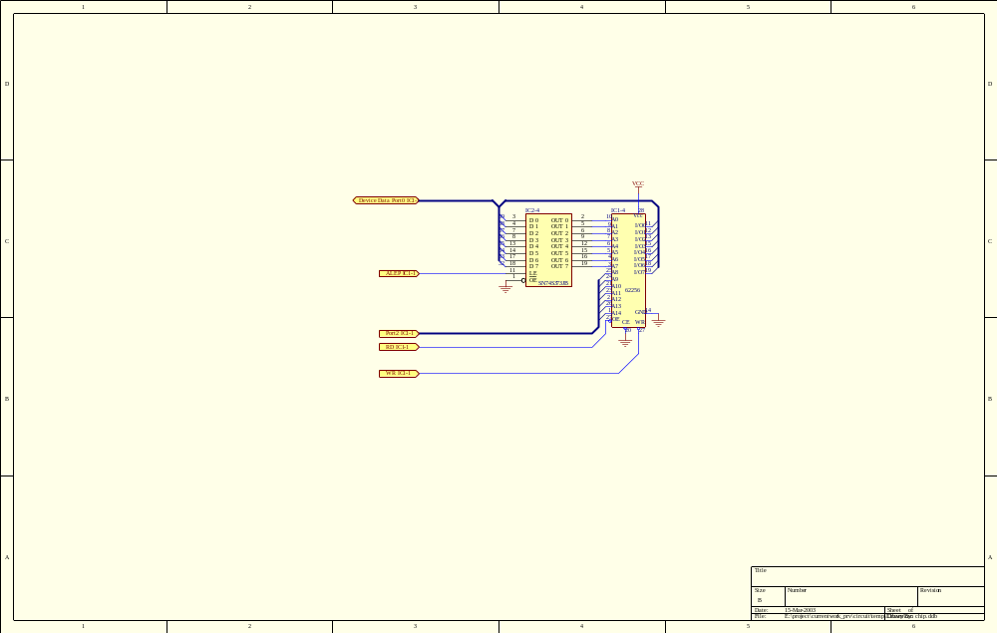

รูปที่ 4.27 การเชื่อมต่อ หน่วยความจำภายนอกเบอร์ 62256 ร่วมกับไมโครคอนโทรลเลอร์

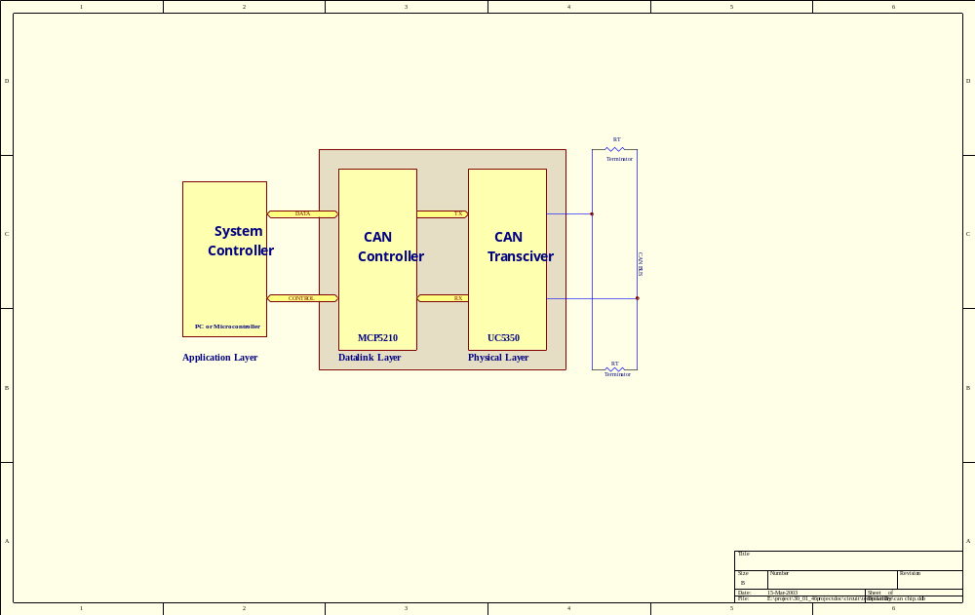

รูปที่ 4.28 โครงสร้างการทำงาน

เนื่องจากไอซีตัวควบคุม CAN นั้นมีให้เลือกใช้อยู่หลายเบอร์ด้วยกันดังตารางที่ 4.9 สาเหตุที่เลือกใช้เบอร์ MCP2510 ก็เนื่องจากสามารถหาซื้อได้ภายในประเทศรวมไปถึงตัวรับส่งสัญญาณ CAN เบอร์ UC5350 ก็เช่นเดียวกัน ถึงแม้ CAN โพรโตคอลจะถูกคิดค้นขึ้นมานานแล้วแต่ไม่ค่อยเป็นที่รู้จักและแพร่หลายในประเทศไทยนักจึงหาซื้อได้ยาก
ภาพรวมของการทำงาน หากเป็นการส่งข้อมูลไปยังบัส CAN การทำงานจะเริ่มต้นด้วยการส่งสัญญาณไปควบคุม CAN เพื่อจัดการกับข้อมูลที่ต้องการส่งนั้นไปยังไอซี MCP2510 แล้วทำการจัดส่งข้อมูลออกไปโดยให้เป็นไปตาม CAN โพรโตคอลข้อมูลที่ส่งออกมาจาก MCP2510 จะถูกส่งผ่านไปยัง UC5350 ซึ่งเป็นตัวรับส่งสัญญาณ ทำหน้าที่แปลงสัญญาณข้อมูลที่จะส่งให้เป็นสัญญาณตามข้อกำหนดของ CAN โพรโตคอลสามารถแสดงภาพรวมได้ดังรูปที่ 4.28
สำหรับการรับข้อมูลจากบัส CAN นั้นสัญญาณจากบัส CAN จะถูกส่งมาที่ไอซี UC5350 ถูกแปลงเป็นสัญญาณข้อมูลดิจิตอลก่อนที่สัญญาณข้อมูลจะถูกส่งไปที่ไอซี MCP2510 เพื่อจัดการข้อมูลที่ได้รับตาม CAN โพรโตคอลต่อไป
จะเห็นว่าส่วนทำงานหลักๆของการรับส่งข้อมูลจะอยู่ที่ไอซี MCP2510 ที่ทำหน้าที่เป็นตัวควบคุมโพรโตคอลในการรับส่งข้อมูลใน CAN ทำงานในชั้นดาต้าลิงค์เลเยอร์ และอีกส่วนที่สำคัญมากๆคือส่วนของ System Controller ชั้นแอพพลิเคชันเลเยอร์ซึ่งเป็นส่วนที่เราจะได้ทำการเพิ่มคุณสมบัติการทำงานเพิ่มเติมให้กับ CAN โพรโตคอลเดิม ซึ่งจะแยกออกได้เป็นการทำงานบนเครื่องคอมพิวเตอร์ส่วนบุคคลและบนไมโครคอนโทรลเลอร์
ทางด้านสัญญาณเอาต์พุต CAN จากไอซี UC5350 ขา CAN_H และ CAN_L จะมีการต่อ RT เป็นตัวต้านทานเทอร์มิเนเตอร์ (Terminator Resistance) ซึ่งจะช่วยในเรื่องการแมตชิ่งอิมพีแดนซ์ โดยมีจัมเปอร์ JP1 และ JP2 เป็นตัวเลือกว่าจะต่อตัวต้านทานหรือไม่ สำหรับขนาดของเทอร์มิเนชันอิมพีแดนซ์นี้ในหลายบทความแนะนำให้ใช้ค่าประมาณ 120 โอห์ม แต่จากที่ได้ทดลองแล้วปรากฏว่ามีค่าต่ำเกินไปซึ่งจะโหลดกระแสไอซีตัวรับส่ง CAN มากเกินไปทำให้สัญญาณเอาต์พุต CAN ไม่ได้ขนาดตามข้อกำหนด แต่หากไม่ต่อเทอร์มิเนชันอิมพีแดนซ์ ก็จะทำให้สัญญาณเอาต์พุต CAN ไม่เสถียรภาพ โดยจากการทดลองพบว่าขนาดของเทอร์มิเนชันอิมพีแดนซ์ ที่เหมาะสมจะมีค่าประมาณ 200 โอห์ม

# NO. | Company | CAN  Ver. | Object Storage  Capacity | Acceptance  Filtering  Capability | Remarks
A_CAN | Bosch | 2.0B | 3 Tx / Rx buffers | 1 full-bit mask | Synthesizable IP module,  CAN module with 3  configurable message  buffers, flexible interface for 8-bit, 16-bit, or 32-bit CPU
CAN Core | Bosch | 2.0B | n.a | n.a | Synthesizable IP module,  CAN core cell with protocol controller and shift register
CC750 | Bosch | 2.0B | 14 Tx/Rx buffers + 1 double Rx buffer | 2 global masks + 1 mask for Rx double buffer | function compatible with Intel 82527, interface to CPU by SPI only, SOIC16-W package
CC770 | Bosch | 2.0B | 14 Tx/Rx buffers + 1 double Rx buffer | 2 global masks + 1 mask for Rx double buffer | pin and function compatible with Intel 82527, interface is 8/16-bit multiplexed/nonmultiplexed
C_CAN | Bosch | 2.0B | 32 Tx / Rx buffers | 32 full-bit masks | Synthesizable IP module,  CAN module with message  RAM for storage of 32 (or  more) message objects,  flexible interface for 8-bit, 16-bit, or 32-bit CPU
TTCAN | Bosch | ISO  11898  –1,4 | 32 Tx / Rx buffers | 32 full-bit masks | Synthesizable IP module,  CAN module with message  RAM for storage of 32  message objects, flexible interface for 8-bit, or 16-bit CPU, TTCAN Level 2 support
SAE81C90/91 | Infineon | 2.0Bp | 16 Tx/Rx buffers | 16 full-bit masks | 2 x 8-bit I/O ports
AN82527 | Intel | 2.0B | 14 Tx/Rx buffers +  1 double Rx buffer | 15 full-bit masks + 1 global mask
AS82527 | Intel | 2.0B | 14 Tx/Rx buffers +  1 double Rx buffer | 15 full-bit masks + 1 global mask
MCP2510 | Microchip | 2.0B | 3 Tx buffers + 2 Rx buffers | 6 full-bit masks + 2 global masks | Stand-alone CAN Controller, SPI Interface, PDIP/SOIC18, TSSOP20
MSM9225 | OKI Electric | 2.0B | 16 Tx/Rx buffers | 16 full-bit masks
SJA1000 | Philips | 2.0B | 1 Tx buffer + 64 RxFIFO | 1 global 32-bit mask or 2 global 16-bit masks | replaces 82C200
TC190C580 | Toshiba | 2.0B | 15 Tx/Rx buffers + 1 Rx buffer | 15 full-bit masks + 1 global mask

ตารางที่ 4.9 รายชื่อตัวอย่างไอซีตัวควบคุม CAN

4.6 ข้อมูลจำเพาะ MCP2510

4.6.1 รายละเอียด
MCP2510 ผลิตขึ้นโดยบริษัท Microchip Technology Inc. เป็น Full Control Area Network (CAN) โพรโตคอลตามข้อกำหนด 2.0 A/B สนับสนุนโพรโตคอลเวอร์ชัน CAN 1.2, CAN 2.0A, CAN 2.0B Passive และ CAN 2.0 Active รับและส่งข้อมูลได้ทั้งแบบมาตรฐานและขยายและยังประกอบไปด้วยแอกเซปแตนซ์ฟิลเตอร์และ Message Management ภายในประกอบไปด้วยบัฟเฟอร์ขาส่ง 3 ชุด บัฟเฟอร์ขารับ 2 ชุด ดูแลจัดการด้วย Microcontroller Management (MCU) การสื่อสารจะเชื่อมต่อผ่าน Industry Standard Serial Peripheral Interface (SPI) ด้วยอัตราเร็วสูงถึง 5 เมกะบิตต่อวินาที

4.6.2 คุณสมบัติ
4.6.2.1 Full CAN V2.0A and V2.0B ที่1 เมกะบิตต่อวินาที :
        - สนับสนุนขนาดข้อมูล 0 ถึง 8 ไบต์
        - เฟรมข้อมูลมีสองแบบ เฟรมมาตรฐานและเฟรมขยาย
        - สามารถโปรแกรมให้มี อัตราเร็วในการสื่อสารได้ถึง 1 เมกะบิตต่อวินาที
        - สนับสนุนการใช้งานรีโมทเฟรม
        - มีบัฟเฟอร์ขารับ 2 ชุดที่สามารถจัดลำดับความสำคัญได้
        - มีแอคเซฟแตนท์ฟิลเตอร์ 6 ชุด
        - มีแอคเซฟแตนท์ฟิลเตอร์มาร์ส 2 ชุด
        - มีบัฟเฟอร์ขาส่ง 3 ชุดที่ที่สามารถจัดลำดับความสำคัญได้
        - มีโหมดลูปแบค (Loop Back) สำหรับทดสอบการทำงานในตัวเองโดยไม่ต้องเชื่อมต่อกับโหนดอื่น
4.6.2.2 คุณสมบัติทางฮาร์ดแวร์ :
        - มีการเชื่อมต่อแบบ SPI ความเร็วสูง (5 MHz at 4.5 V )
        - สนับสนุน SPI โหมด 0, 0 และ 1, 1
        - มีขาสัญญาณนาฬิกาเอาต์พุต สามารถเลือกได้ว่าจะอีนาเบิลหรือไม่
        - ‘Buffer full’ มีขาเอาต์พุตของสัญญาณอินเทอร์รัปต์สำหรับแต่ละ บัฟเฟอร์ขารับ
        - ขา ‘Request to send’ เป็นขาอินพุตใช้ควบคุมการส่งข้อความในทันทีของแต่ละบัฟเฟอร์ขาส่ง
        - โหมดประหยัดพลังงาน ‘Sleep mode’
4.6.2.3 ใช้พลังงานต่ำด้วยเทคโนโลยี CMOS :
        - ทำงานที่ระดับแรงดัน 3.0 โวลต์ ถึง 5.5 โวลต์
        - สภาวะทำงานปกติใช้กระแส 5 มิลลิแอมป์
        - ในโหมด Standby ที่แรงดัน 5.5 โวลต์กินกระแส10 ไมโครแอมป์
4.6.2.4 อุณหภูมิที่สนับสนุน :
        - Industrial (I) : -40°C to +85°C
        - Extended (E) : -40°C to +125°C

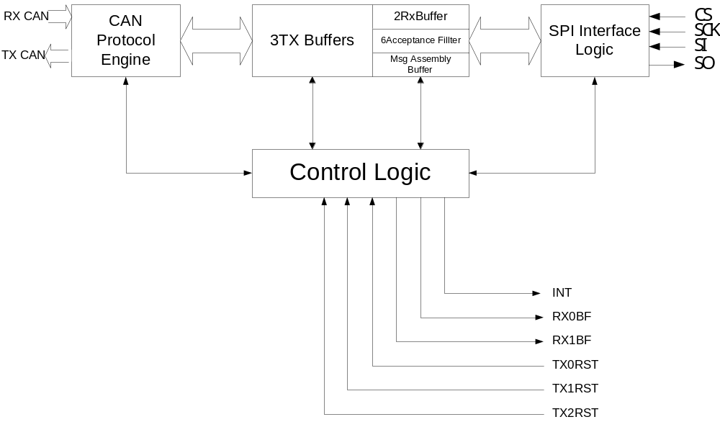

รูปที่ X.5 บล็อกไดอะแกรมแสดงส่วนประกอบภา

รูปที่ 4.29 บล็อกไดอะแกรมภายในไอซีตัวควบคุม CAN เบอร์ MCP2510

4.7 ข้อมูลจำเพาะ UC5350
ไอซีตัวรับส่ง CAN เบอร์ UC5350 (CAN Transceiver) ถูกออกแบบมาสำหรับใช้ประโยชน์ในงานอุตสาหกรรมการสื่อสารระดับฟิสิคอลเลเยอร์ตามมาตรฐาน ISO 11898 ออกแบบมาให้สามารถทำงานได้ที่ความเร็วสูงสุดถึง 1 เมกกะบิตต่อวินาที (Mb/s.) ถูกออกแบบมาให้ทนต่อสภาพแวดล้อมหรือสถานการณ์เช่นการต่อสายครอส (Cross wrie) , แรงดันเกิน, และป้องกันอุณหภูมิเกิน
การเชื่อมต่อเป็นเชื่อมต่อระหว่าง ตัวควบคุม CAN และบัสสัญญาณที่พบในงานอุตสาหกรรมและยานยนต์นั้น จะทำงานอยู่ที่ระดับแรงดัน –7 โวลต์ ถึง 12 โวลต์ในโหมดใช้งานปกติ และสามารถทนได้ถึงระดับแรงดัน –25 ถึง 18 โวลต์ จากการทดสอบในห้องแล็ป มีดิฟเฟอร์เรนต์เชียลอินพุตอิมพีแดนซ์สูง วงจรไดร์ฟสัญญาณแบบซิมเมทริกคอล มี Propagation delay ต่ำ เพิ่มแบนด์วิดธ์และความยาวของสายได้ด้วยการลดการสะท้อนของสัญญาณและการ Distortion
สามารถทำงานได้ที่ช่วงอุณหภูมิ –40 ถึง 85 องศาเซลเซียส บรรจุอยู่ในแพ็คเกจ ขนาด 8 ขาแบบ Dual inline package

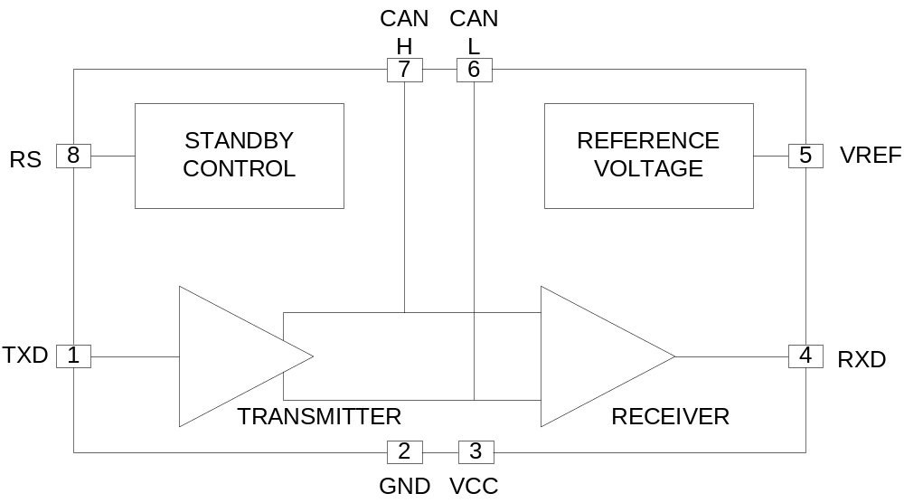

รูปที่ 4.30 บล็อกไดอะแกรมภายในไอซีเบอร์ UC5350

